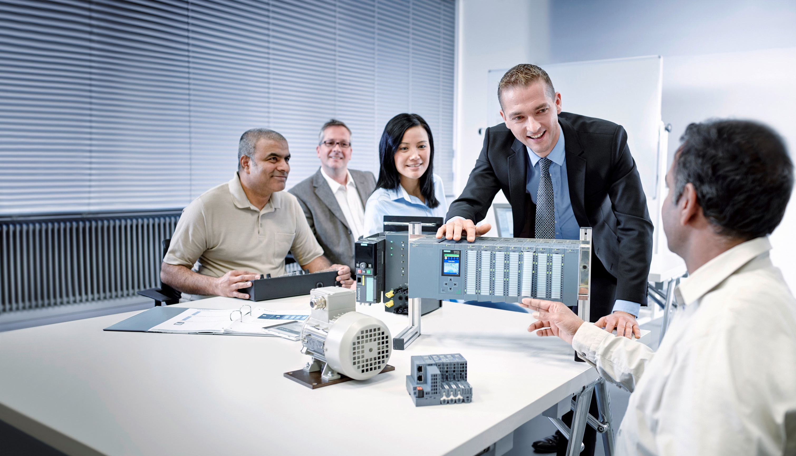**Pacotes de treinamento SCE associados a este tutorial**

Documentação de treinamento  
  
Siemens Automation Cooperates with Education (SCE) | A partir da versão V14 SP1

**siemens.com/sce**

Módulo TIA Portal 011-001

Firmware-Update SIMATIC S7-1200



* **SIMATIC S7-1200 AC/DC/RELAIS 6º "TIA Portal"**  
  Nº de pedido: 6ES7214-1BE30-4AB3
* **SIMATIC S7-1200 DC/DC/DC 6° "TIA Portal"**  
  Nº de pedido: 6ES7214-1AE30-4AB3
* **Upgrade SIMATIC STEP 7 BASIC V14 SP1 (para S7-1200) 6º "TIA Portal"**  
  Nº de pedido: 6ES7822-0AA04-4YE5

Note que os pacotes de treinamento podem ser substituídos por pacotes atualizados quando necessário.

Um resumo dos pacotes SCE atualmente disponíveis pode ser encontrado em: [siemens.com/sce/tp](http://www.siemens.com/sce/tp)

**Treinamentos avançados**

Para treinamentos avançados SCE Siemens regionais, entre em contato com o parceiro SCE da sua região: [siemens.com/sce/contact](http://www.siemens.com/contact)

**Outras informações sobre SCE**

[siemens.com/sce](http://www.siemens.com/sce)  
  
  
**Nota sobre o uso**

A documentação de treinamento SCE para plataforma de engenharia TIA Totally Integrated Automation foi elaborada para o programa "Siemens Automation Cooperates with Education (SCE)" especificamente para fins educacionais em instituições públicas de ensino e F&E. A Siemens AG não assume nenhuma responsabilidade sobre o conteúdo.

Este documento só pode ser utilizado para o treinamento inicial em produtos/sistemas da Siemens. Isto é, ele pode ser copiado em sua totalidade ou parcialmente e ser entregue aos alunos para uso durante o treinamento. A transmissão e reprodução deste documento, bem como a divulgação de seu conteúdo, são permitidas apenas para fins educacionais.

As exceções demandam a aprovação por escrito do representante da Siemens AG: Sr. Roland Scheuerer roland.scheuerer@siemens.com.

As violações estão sujeitas a indenização por danos. Todos os direitos, inclusive da tradução, são reservados, particularmente para o caso de registro de patente ou marca registrada.

A utilização em cursos para clientes industriais é expressamente proibida. O uso comercial dos documentos não é autorizado.

Agradecemos à TU de Dresden, especialmente ao Prof. Dr.-Ing. Leon Urbas da empresa Michael Dziallas Engineering e a todas as pessoas envolvidas pelo auxílio na elaboração desta documentação de treinamento SCE.

**Lista de conteúdo**

1 Objetivo 4

2 Pré-requisito 4

3 Hardwares e softwares necessários 4

4 Teoria 5

4.1 Sistema de automatização SIMATIC S7-1200 5

4.2 Elementos operacionais e de exibição da CPU 1214C DC/DC/DC 6

4.2.1 Vista frontal da CPU 1214C DC/DC/DC 6

4.2.2 Cartão de memória SIMATIC (MC) 7

4.2.3 Estados operacionais da CPU 7

4.2.4 Indicadores de status e erro 8

4.3 Software de programação STEP 7 Basic (TIA Portal V14) 9

4.3.1 Configurações básicas para o TIA Portal 9

4.3.2 Configurar o endereço de IP no aparelho de programação 11

4.3.3 Ajustar os endereços IP na CPU 14

4.3.4 Reiniciar a CPU na configuração de fábrica 17

4.3.5 Carregar Firmware-Update da página SIEMENS Support 19

4.3.6 Firmware-Update da CPU 27

5 Informações adicionais 30

Firmware-Update – SIMATIC S7-1200

# Objetivo

Neste capítulo é mostrado como o **estado de Firmware da CPU** de um **SIMATIC S7-1200** com auxílio do TIA Portal faz verificações e pode ser altamente equipado.

Os comandos SIMATIC S7 listados no capítulo 3 podem ser utilizados.

# Pré-requisito

Você não precisa de pré-requisitos para concluir com êxito este módulo.

# Hardwares e softwares necessários

**1** Engineering Station: Pré-requisitos são hardware e sistema operacional   
(outras informações, vide Readme nos DVDs TIA Portal Installations)

**2** Software SIMATIC STEP 7 Basic no TIA Portal – a partir de V14 SP1

**3** Comando SIMATIC S7-1200, por ex., CPU 1214C DC/DC/DC – a partir de Firmware V4.0

**4** Conexão Ethernet entre Engineering Station e comando

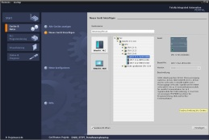

**2** SIMATIC STEP 7 Basic (TIA Portal) a partir de V14  SP1



**1** Engineering Station

**4** Conexão Ethernet

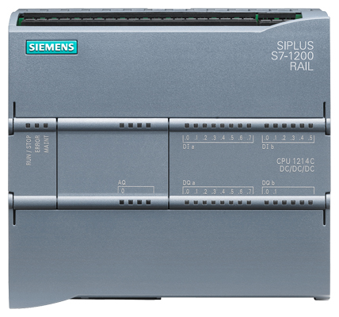

**3** Comando SIMATIC S7-1200

# Teoria

## Sistema de automatização SIMATIC S7-1200

O sistema de automação SIMATIC S7-1200 é um sistema de microcontrolador modular para as faixas de baixa e média potência.

Existe uma ampla gama de módulos para a adaptação ideal em diferentes tarefas de automação.

O controlador S7 é composto por uma fonte de alimentação e uma CPU com entradas e saídas integradas ou módulos adicionais de entrada e saída para os sinais digitais e analógicos.

Eventualmente, também são aplicados módulos funcionais e de comunicação para tarefas específicas, como por exemplo, o controle do motor de passo.

## Elementos operacionais e de exibição da CPU 1214C DC/DC/DC

### Vista frontal da CPU 1214C DC/DC/DC

Com uma alimentação de tensão integrada (conexão de 24V) e entradas e saídas integradas, a CPU 1214C DC/DC/DC pode ser diretamente aplicada sem a necessidade de outros componentes.

Para a comunicação com um dispositivo de programação, a CPU possui uma porta TCP/IP integrada.

Desta forma, através de uma rede ETHERNET, a CPU pode ser comunicar com unidades de controle IHM e outras CPUs.



① Conexão de 24 V

② Terminais de encaixe para fiação do usuário (atrás das tampas de cobertura)

③ LEDs de status para as E/S integradas e o estado operacional da CPU

④ Porta TCP/IP (na parte inferior da CPU)

### Cartão de memória SIMATIC (MC)

O **cartão de memória/memory card (MC) SIMATIC** armazena o programa, dados, dados do sistema, arquivos e projetos. Ele pode ser usado para:

* transferência de um programa para diversas CPUs
* atualização de firmware das CPUs, módulos de sinal SM e módulos de comunicação CM
* Troca simples da CPU

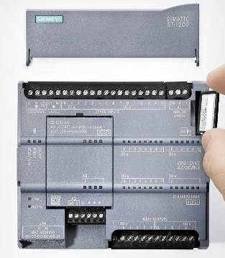

### Estados operacionais da CPU

A CPU pode ter os três estados operacionais a seguir:

* No modo **STOP**, a CPU não executa o programa e é possível carregar um projeto.
* No modo **STARTUP**, a CPU executa a inicialização.
* No modo **RUN**, o programa é executado de forma cíclica.

A CPU não possui um interruptor físico para a alteração do estado operacional.

O estado operacional (**STOP** ou **RUN**) é alterado por meio do botão no painel de controle do software STEP 7 Basic. Além disso, o painel de comando possui um botão **MRES** para executar o reset geral da memória e exibe os LEDs de status da CPU.

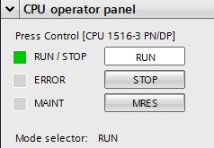

### Indicadores de status e erro

O **LED de status RUN/STOP** no lado frontal da CPU exibe o atual estado operacional por meio da cor da indicação.



* A luz **amarela** indica o modo de operação **STOP**.
* A luz **verde** indica o modo de operação **RUN** an.
* Uma **luz intermitente** indica o   
  modo de operação **STARTUP**.

Adicionalmente, existem também os LEDs **ERROR** para a indicação de erros e **MAINT** para a indicação de uma necessidade de manutenção.

## Software de programação STEP 7 Basic (TIA Portal V14)

O software STEP 7 Basic V14 (TIA Portal V14) é a ferramenta de programação para os sistemas de automação:

* SIMATIC S7-1200
* Basic Panels

Com STEP 7 Professional V14, as seguintes funções podem ser usadas para a automação de um sistema:

* Configuração e parametrização do hardware
* Estabelecimento da comunicação
* Firmware-Update
* -Programação
* Teste, startup e serviço com as funções de operação/diagnóstico
* Documentação
* Criação de telas para os SIMATIC Basic Panels com WinCC Basic integrado

Todas as funções são auxiliadas por uma ajuda online detalhada (Online Help).

### Configurações básicas para o TIA Portal

* O usuário pode assumir pré-configurações individuais para determinadas configurações no TIA Portal. Algumas configurações importantes são mostradas aqui.
* Selecione, na visão de projeto, no menu → "Extras" e, então → "Configurações".

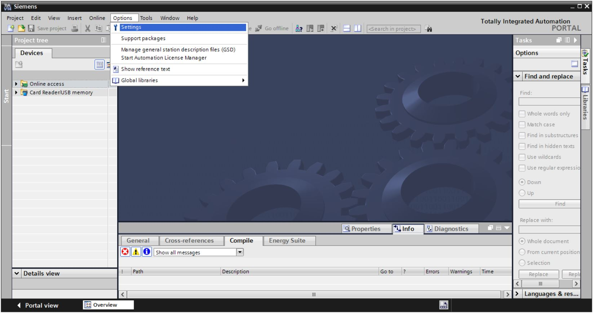

* Uma configuração básica é a escolha do idioma de interface e o idioma para a apresentação do programa. Nos documentos a seguir se trabalha, no caso de ambas as configurações, com o idioma "alemão".
* Escolha, em "Configurações", no ponto → "Geral" o "Idioma de interface → alemão" e a "Mnemônica → alemão".

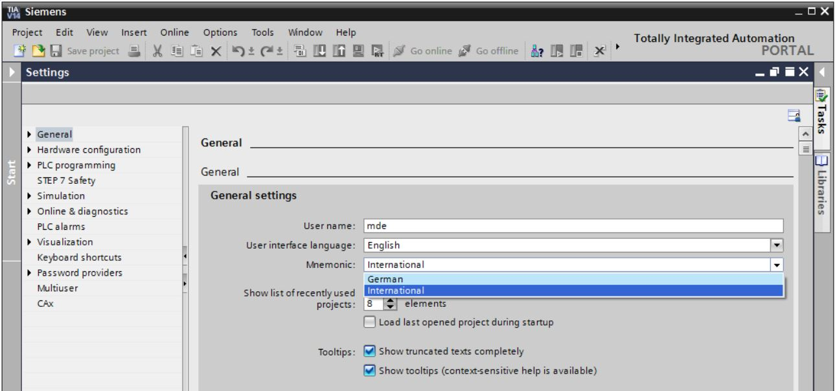

**Nota:** Essas configurações podem ser desfeitas a qualquer momento para "Inglês" ou "Internacional".

### Configurar o endereço de IP no aparelho de programação

Para poder programar o controle SIMATIC S7-1200 a partir de um PC, aparelho de programação ou notebook, é necessária uma conexão TCP/IP.

Para que o PC e o SIMATIC S7-1200 possam se comunicar um com o outro através de TCP/IP é importante que os endereços IP de ambos os dispositivos sejam compatíveis.

Primeiro, mostraremos como o endereço IP de um computador com sistema operacional Windows 10 pode ser configurado.

* Marque o símbolo de rede abaixo, na barra de tarefas 003, e clique, em seguida, em → "Configurações de rede".

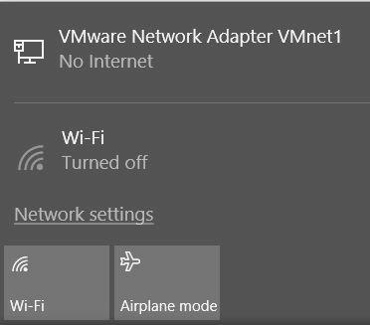

* Na janela aberta das configurações de rede, clique em → "Ethernet" e, em seguida, em → "Alterar opções de adaptação".

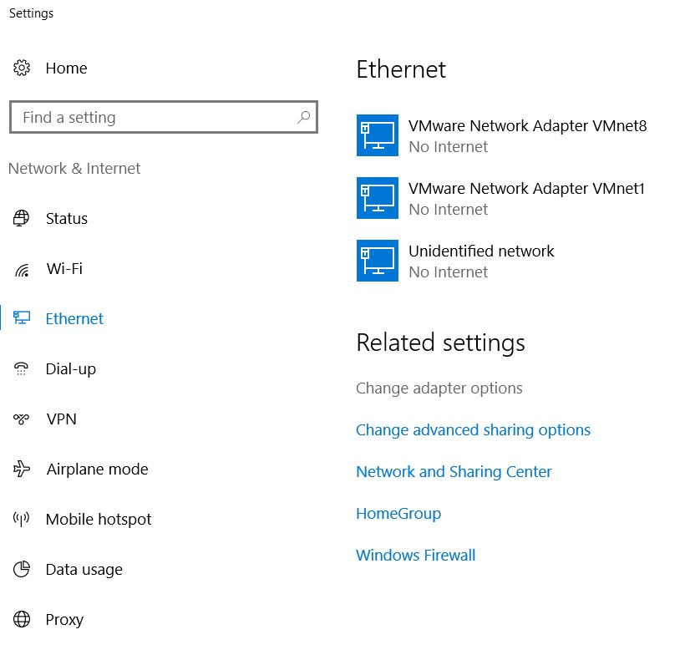

* Selecione a → "Conexão LAN" desejada para estabelecer a conexão com o controlador e clique em → "Propriedades".

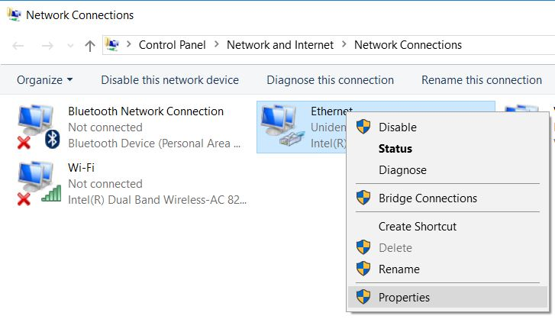

* Selecione, então, para → "Versão 4 de protocolo de internet (TCP/IPv4)", as → "Propriedades".

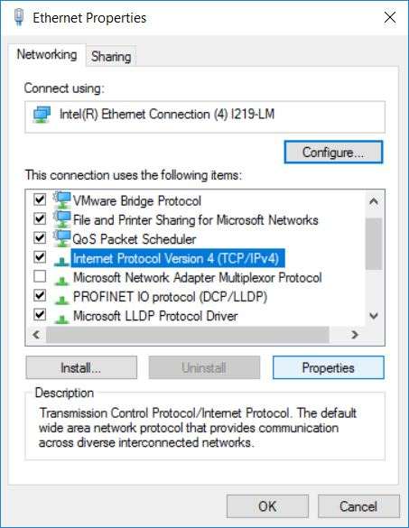

* Agora você pode, por exemplo, utilizar os endereços de IP a seguir → endereços IP: → Entrar com 192.168.0.99 e a seguinte máscara de sub-rede 255.255.255.0. Para isso aceite, por favor, as configurações. (→ "OK")

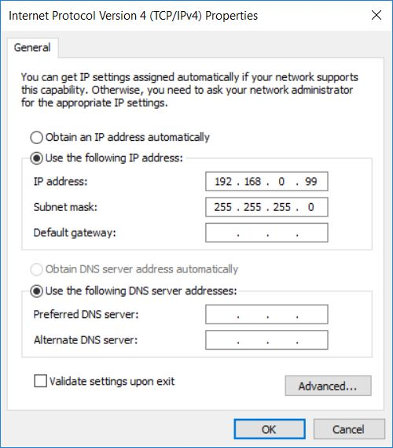

### Ajustar os endereços IP na CPU

Antes que um Firmware-Update da CPU possa ser realizado, ajuste corretamente os endereços de IP do SIMATIC S7-1200, de maneira que o aparelho de programação possa alcançar a CPU via TCP (comunicação por IP). O endereço de IP no SIMATIC S7-1200 é configurado como a seguir:

* Selecione o Totally Integrated Automation Portal, que aqui é acessado por meio de um clique duplo. (® TIA Portal V14)



* E então, clique em → "Online&Diagnostics" e abra, com isso, a → "Visão de projeto".

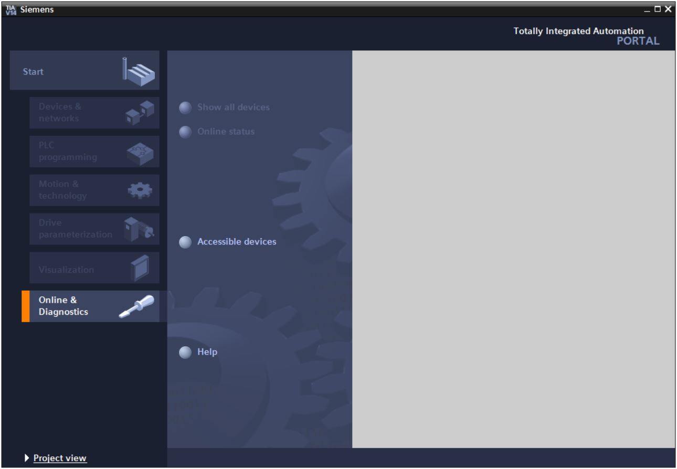

* Na navegação de projeto, selecione em → "Acessos online" o cartão de rede já configurado anteriormente. Ao clicar agora em → "Atualizar membro alcançável", é possível visualizar o endereço IP (caso já configurado) ou o endereço MAC (caso o endereço IP ainda não tenha sido atribuído) do SIMATIC S7-1200 conectado. Selecione, na sequência, → "Online&Diagnostics".

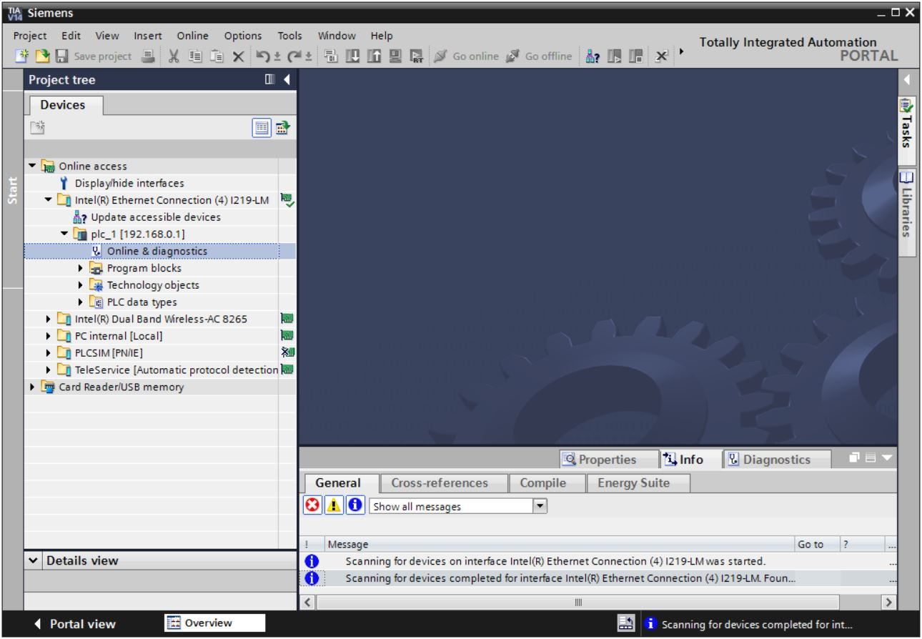

* Em → "Funções" você encontrará o item → "Endereço IP". Entre, aqui, com o seguinte endereço IP, por exemplo: → Endereço IP: 192.168.0.1 → Máscara de sub-rede 255.255.255.0. Em seguida, clique em → "Atribuir endereço IP" e esse novo endereço será atribuído ao seu SIMATIC S7-1200.

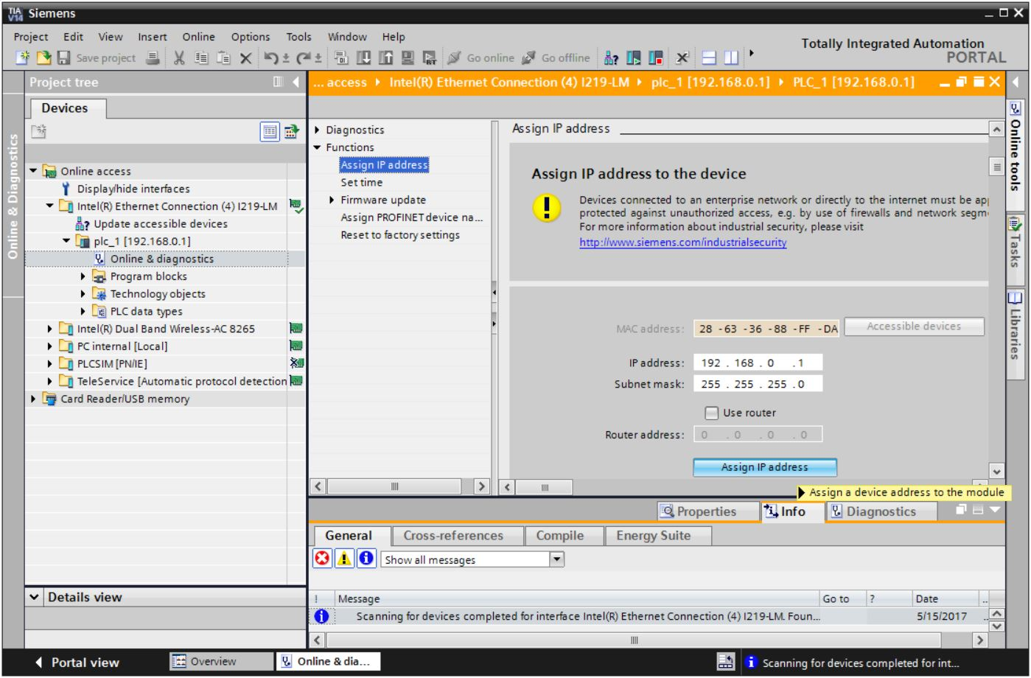

* Caso a alocação do endereço IP não tenha sido exitosa, você receberá um aviso na janela → "Info" → "Geral".

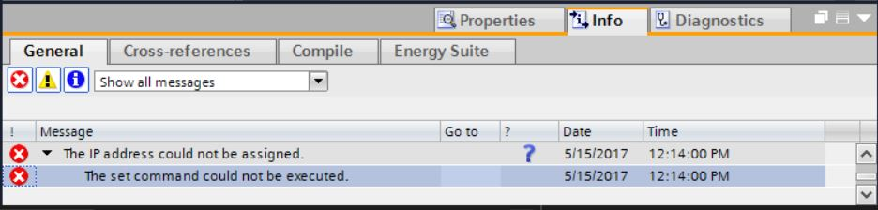

### Reiniciar a CPU na configuração de fábrica

* Caso o endereço IP não possa ser alocado, então os dados de programa na CPU deverão ser apagados. Isso acontece para que você consiga reiniciar a CPU. Para reiniciar o controle, selecione a função → "Reiniciar as configurações de fábrica", bem como apagar os → "Endereços IP subsequentes" e clique em → "Reiniciar".

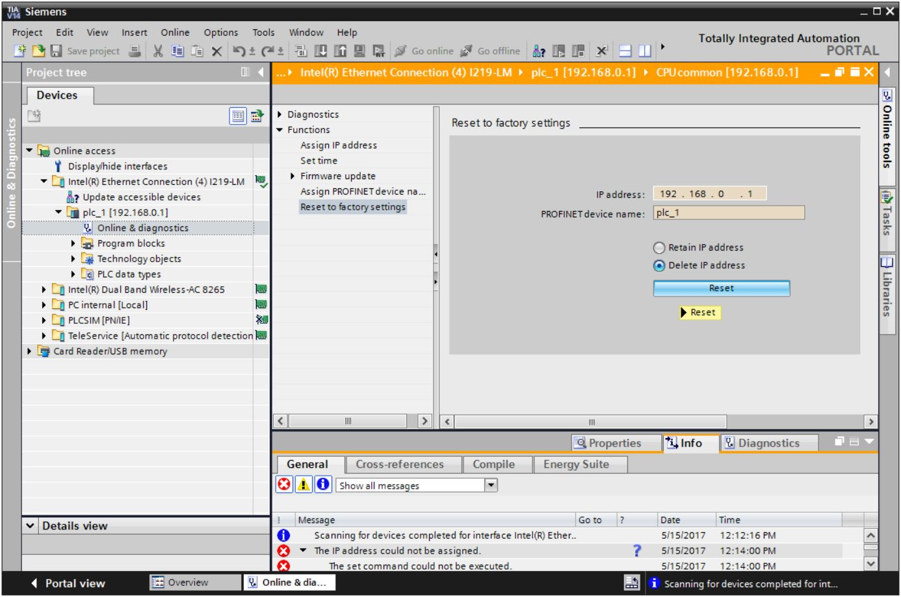

* Confirme com → "Sim" a pergunta sobre se você realmente quer reiniciar.

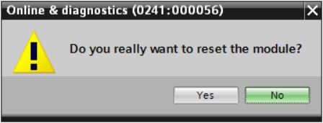

* Pare a CPU, caso necessário. (→ "Sim")

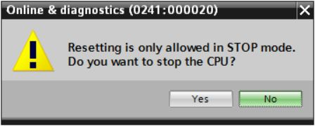

* Após a CPU ter sido resetada, clique novamente em → "Atualizar membro alcançável" e você poderá ver, então, o endereço MAC do SIMATIC S7-1200 conectado.   
  Seleciona novamente, nessa posição, em → "Online&Diagnostics". Em → "Funções" você encontrará o item → "Endereço IP". Entre, aqui, com o seguinte endereço IP, por exemplo: Endereço IP: 192.168.0.1 Máscara de sub-rede 255.255.255.0. Em seguida, clique em "Alocar endereço de OP" e este novo endereço será atribuído ao seu SIMATIC S7-1200.

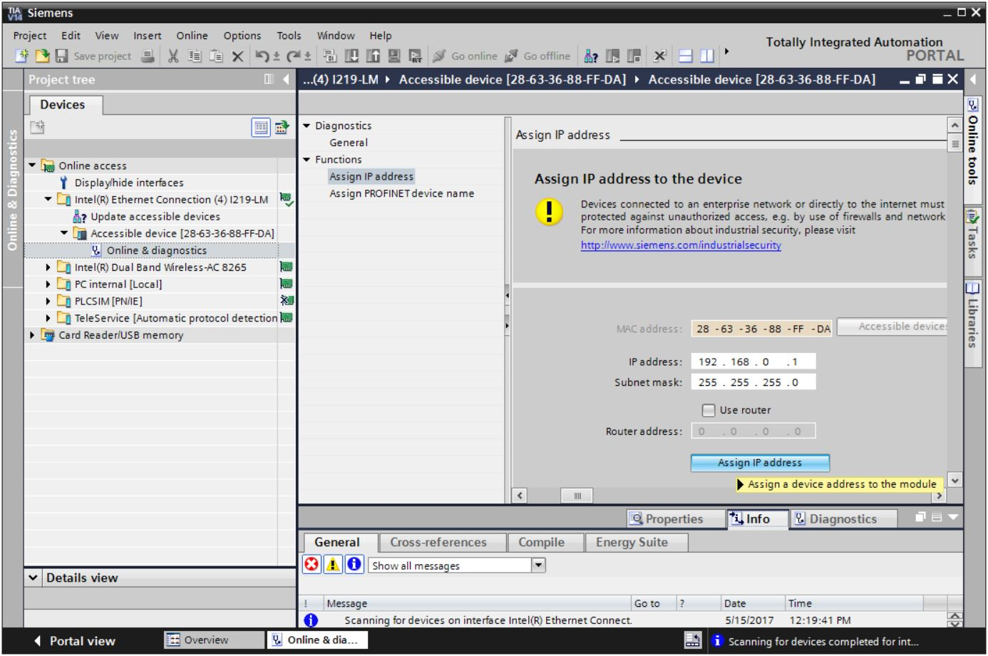

* Você obterá um aviso na janela → "Info" → "Geral" relativo à transmissão com êxito do parâmetro.

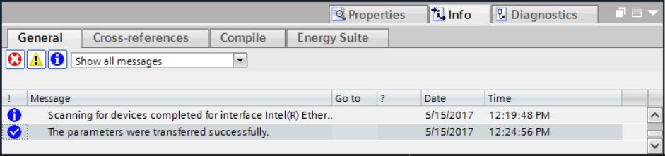

### Carregar Firmware-Update da página SIEMENS Support

Você poderá fazer o download dos Firmware-Updates sem custos na Industry Online Support da SIEMENS AG.

* Abra um Internet-Browser de seu escolha e coloque lá o endereço

→ <support.automation.siemens.com>

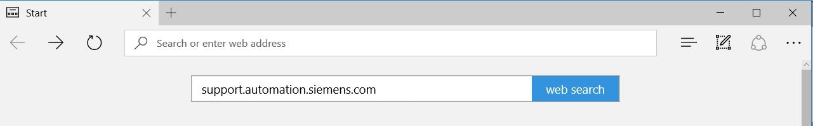

* Selecione o seu idioma preferido → "Idioma" → "Alemão".

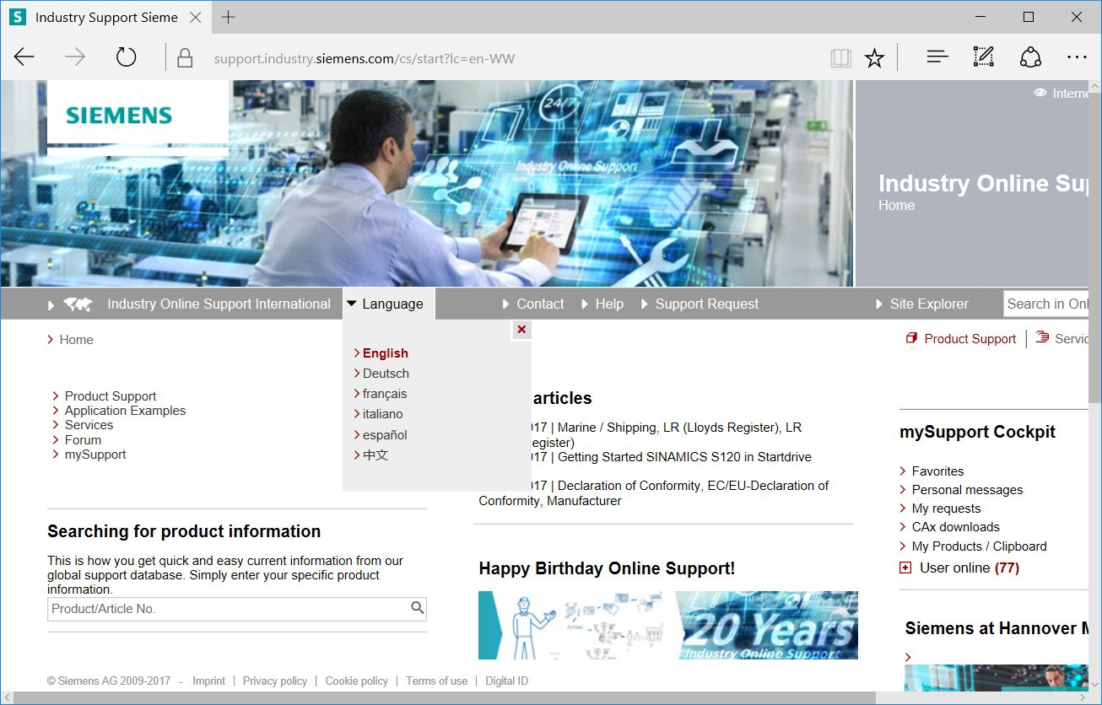

* Em "Busca por informações", entre com a CPU para a qual você precisa de um Firmware-Update. Por exemplo: → "S7-1200 CPU1214C"

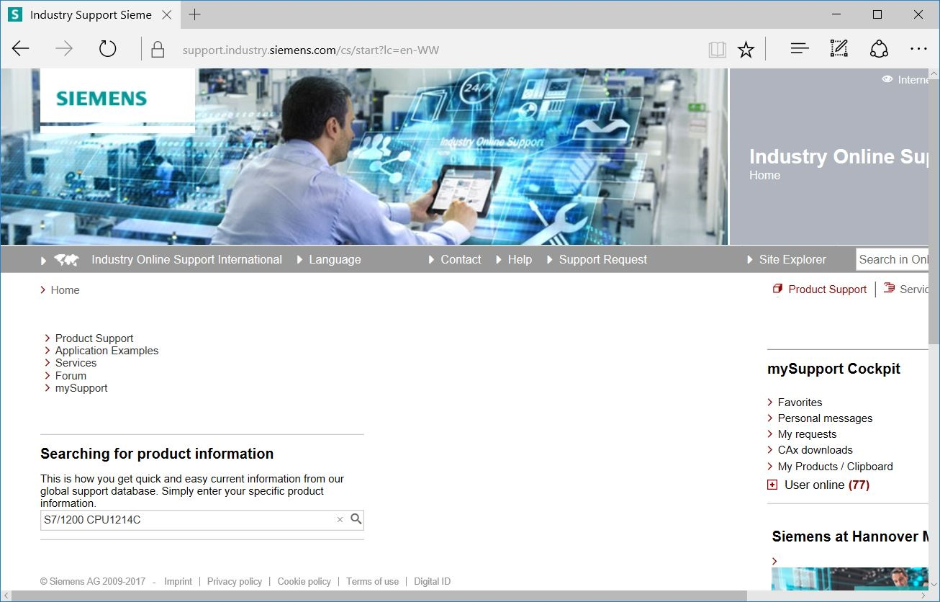

* Em "Critérios de filtragem para postagem", selecione o "Tipo de postagem" → "Download" e clique em seguida na postagem disponível para escolha com Firmware-Updates para sua CPU.

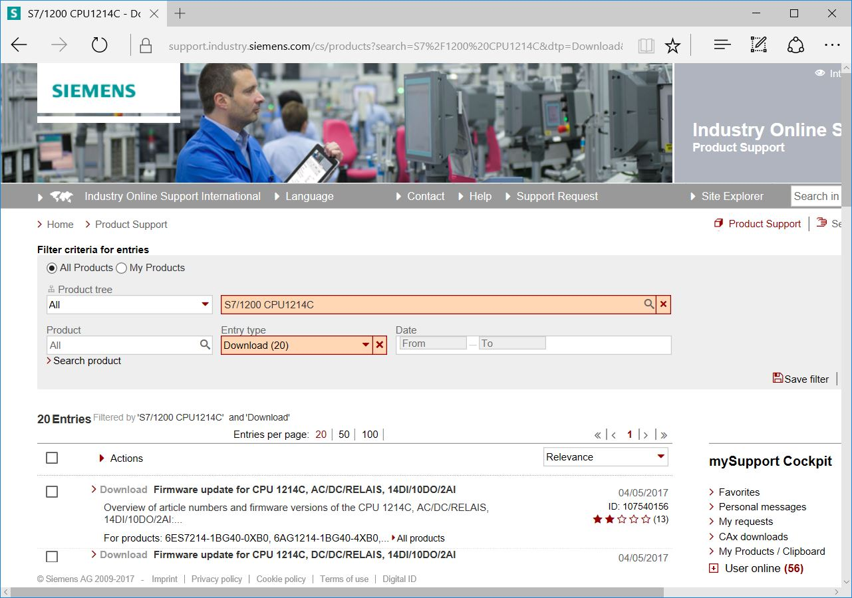

* Na janela a seguir são oferecidos diferentes updates. Selecione o update recomendado para a atualização.

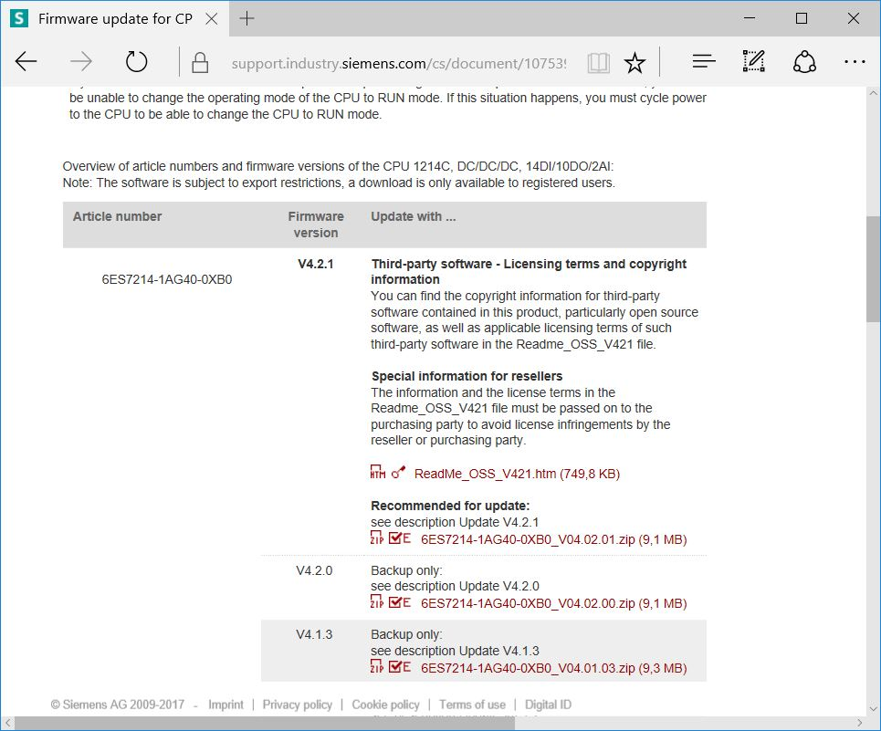

* Na janela a seguir, registre-se, caso ainda não esteja registrado   
  (→ "Sim, gostaria de me registrar agora") ou, se isso já aconteceu – entre com o seu "Login" e "Senha". (→ "Login")

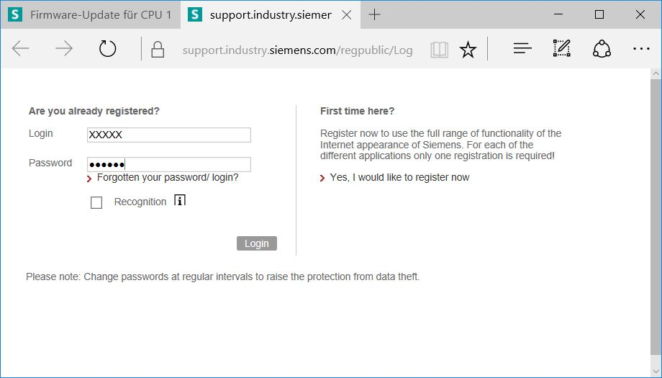

* Entre com os dados exigidos quando do registro, selecione a opção de "Software restrito à exportação para download" e salve, depois disso, o registro.   
  (→  → "Salvar")

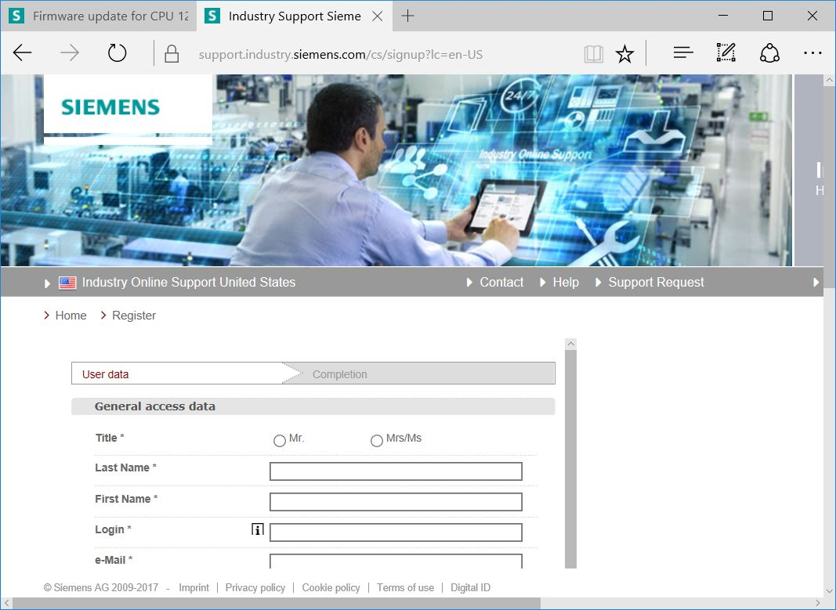

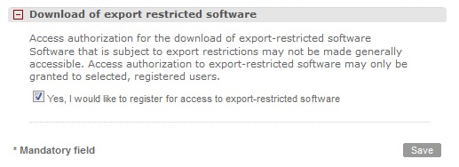

* Recorra novamente ao login. Após o login, confirme como proceder com software restrito à exportação. (→ concordo → "Próximo")

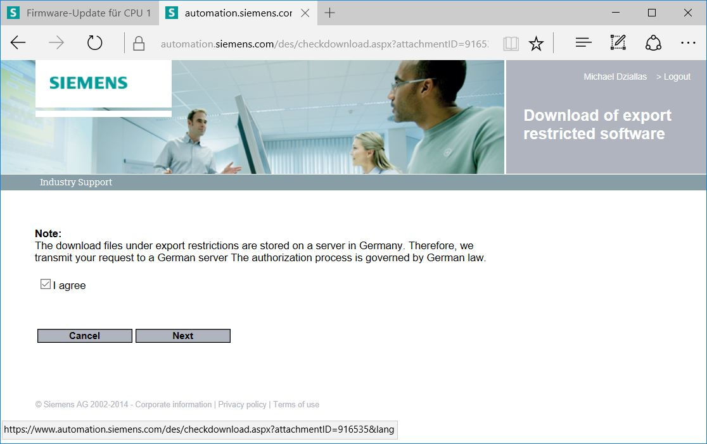

* Entre com os dados necessários para "Beneficiário do download" e "Beneficiário final".

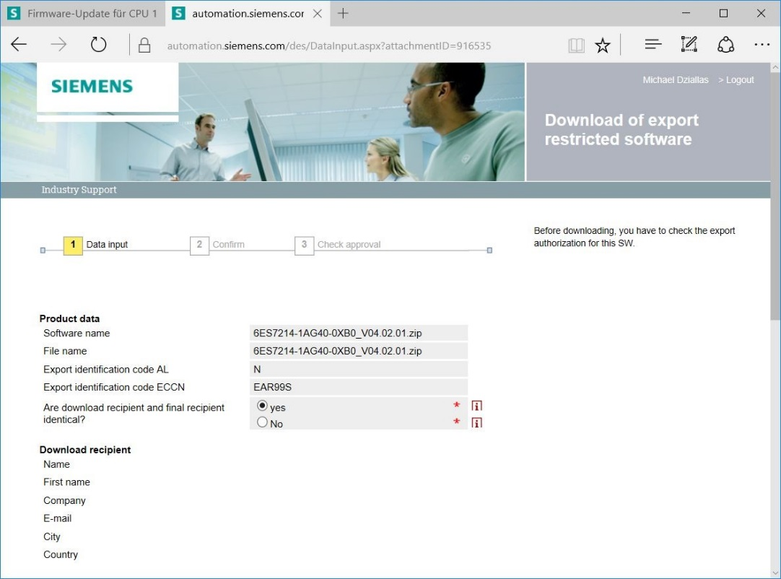

* Entre com os dados necessários para utilização do Software. (→ "Próximo")

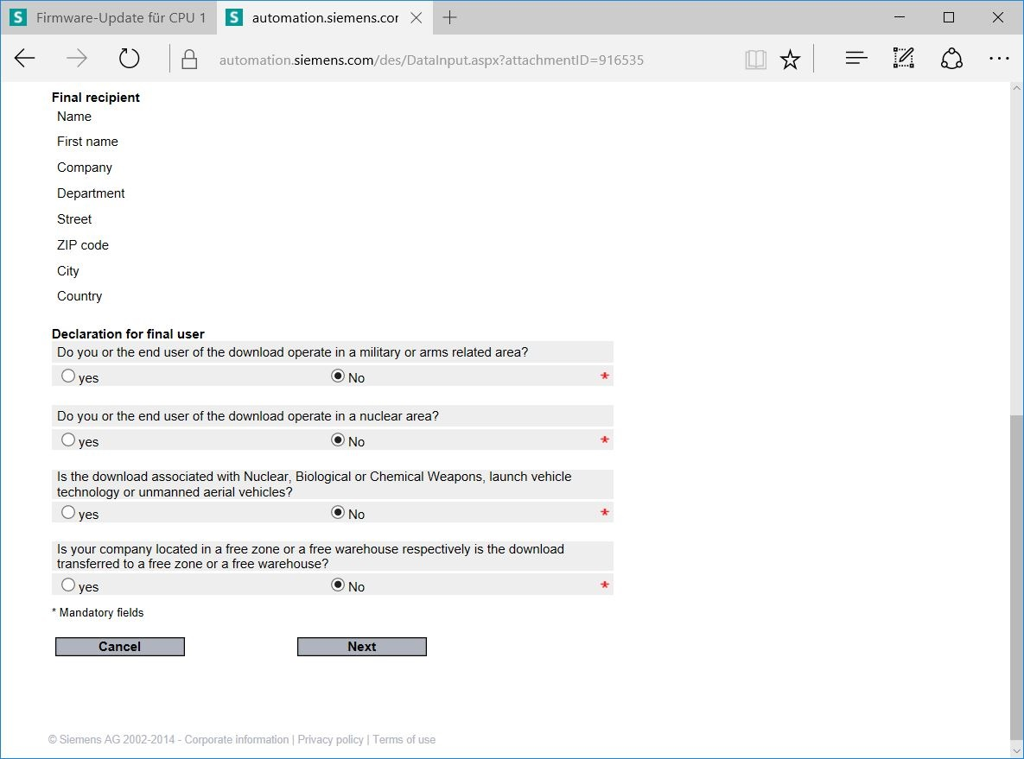

* Confirme se seus dados estão corretos e aceite o contrato de exportação.   
  (→ "Próximo")

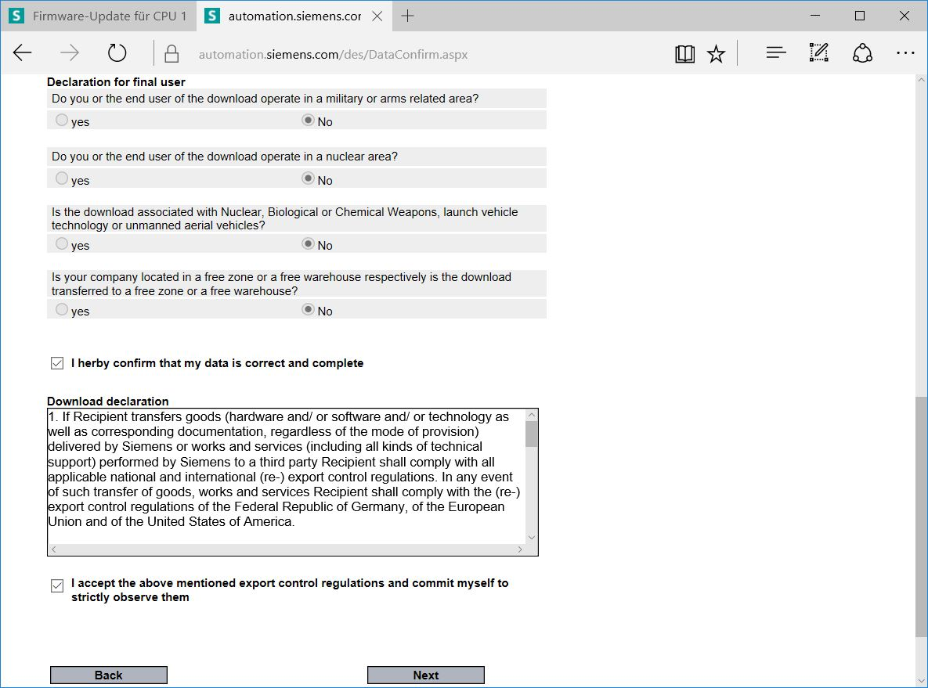

* Após você ter recebido a confirmação da liberação de exportação, você poderá salvar a Firmware-Update em seu computador. (→ "Salvar em")

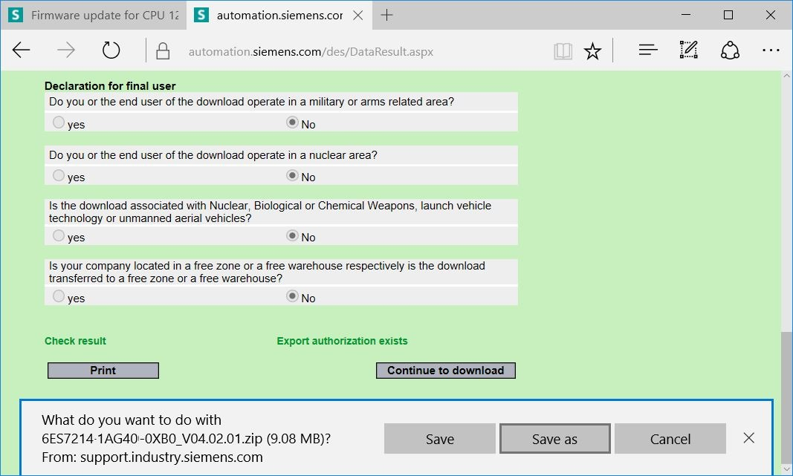

* Indique o destino desejado para salvar em seu computador e clique em → "Salvar".

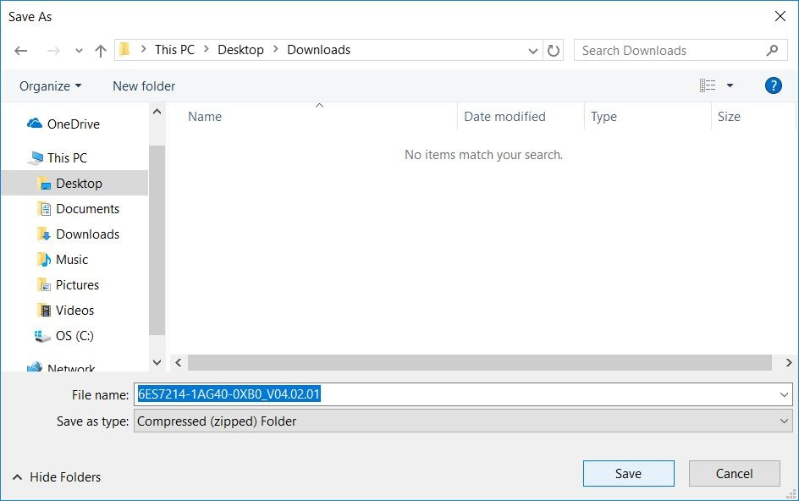

* Clique, no Explorer do Windows, nos arquivos comprimidos carregados e selecione → "Extrair todos".

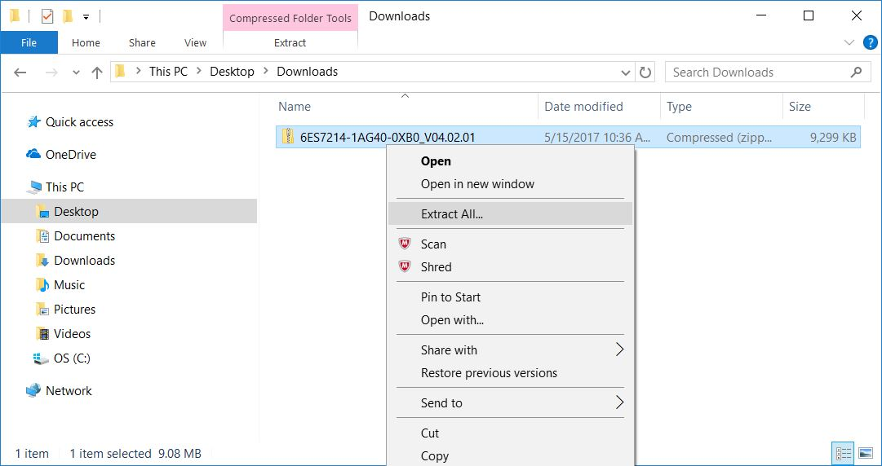

### Firmware-Update da CPU

Os arquivos com a Firmware-Update podem, agora, ser executados adequadamente na CPU "SIMATIC S7-1200".

* Na navegação de projeto, selecione novamente em → "Acessos online" o cartão de rede já configurado anteriormente. Quando você clicar, nesse ponto, em → "Atualizar membro alcançável", será mostrado o endereço de IP do SIMATIC S7-1200 conectado. Selecione, então → "Online&Diagnostics". No item de menu "Geral" você pode verificar, em "Diagnose", o firmware atual em sua CPU.

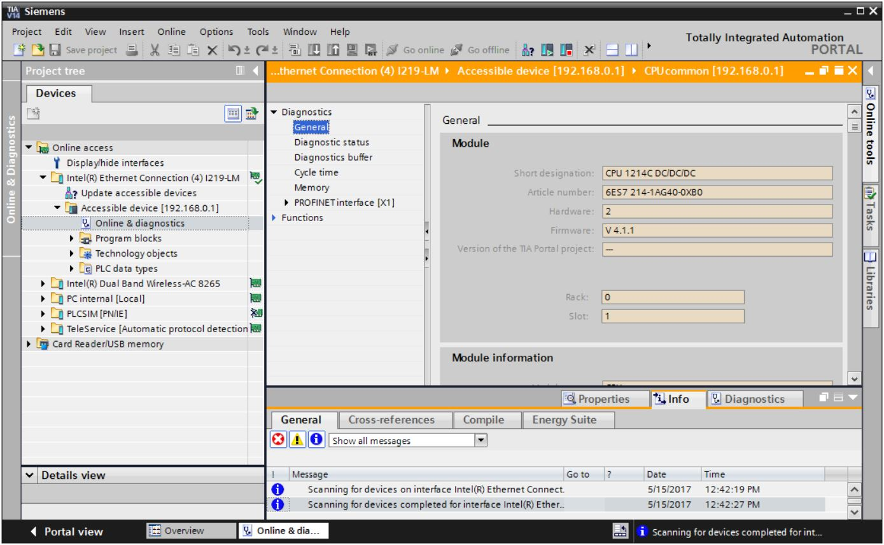

* Troque no menu → "Funções" relativas ao item → "Firmware-Update" → "PLC". Clique, lá, no sub-item → "Carregador de Firmware" em → "Procurar".

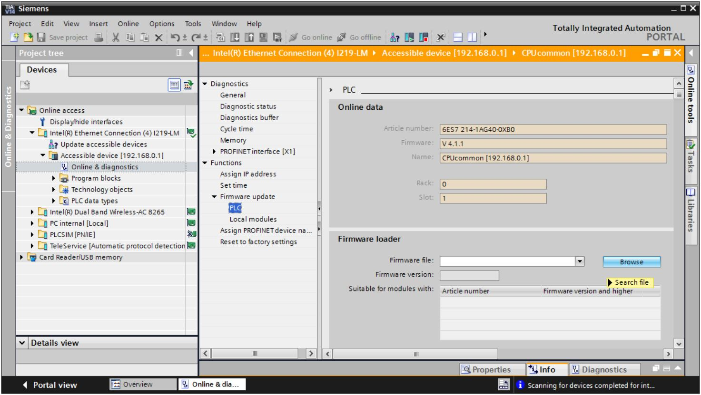

* Selecione, em seguida, em seu computador os arquivos de Firmware extraídos e anteriormente carregados → "6ES7 ***-*****-****.upd" e clique em → "Abrir".

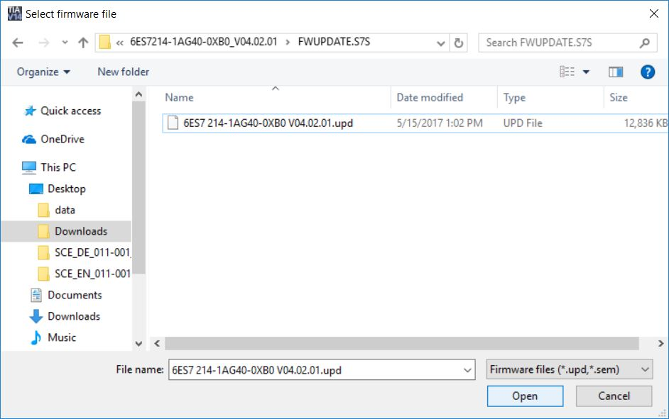

* Na caixa de diálogo é mostrado se os seus arquivos de Firmware é compatível com sua CPU. Inicie, então, a atualização. (→ "Iniciar atualização")

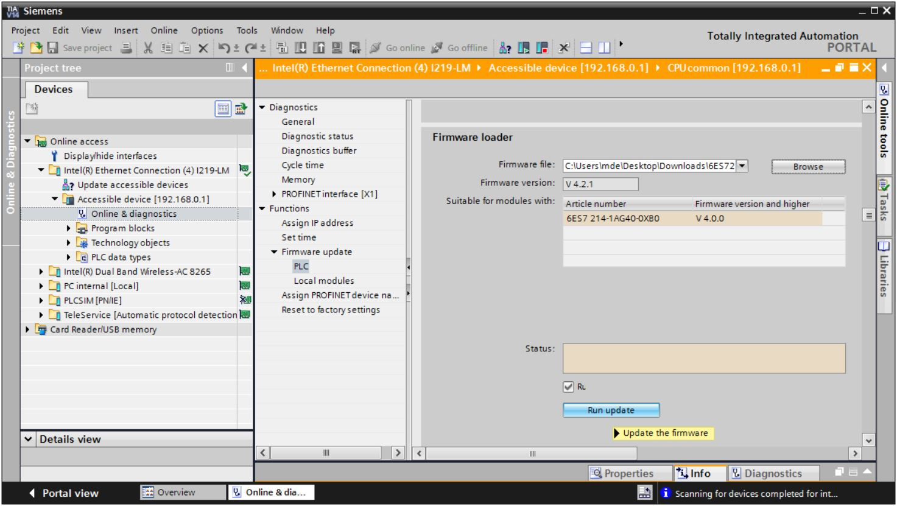

* O progresso da atualização e a execução com êxito são mostrados com os seguintes diálogos. Confirme no final com → "OK".

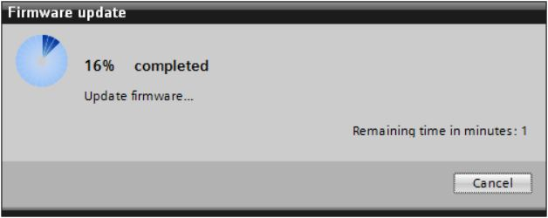

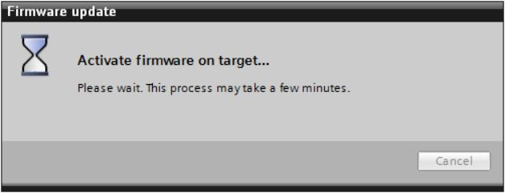

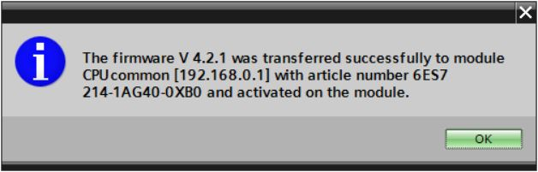

# Informações adicionais

Você encontrará como dicas de orientação para introdução ou aprofundamento informações adicionais, tais como, por ex.: Iniciando, Vídeos, Tutoriais, Apps, Manuais, Guia de programação e Software/Firmware de teste, no link a seguir:   
  
[siemens.com/sce/s7-1200](http://www.siemens.com/sce/s7-1200)  
  
**Pré-visualização "Informações adicionais"**

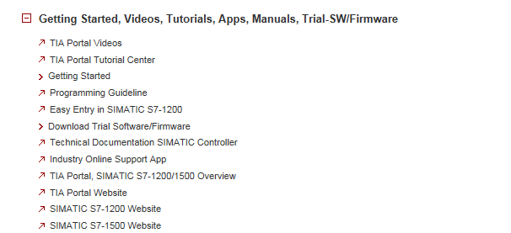

Outras informações

Siemens Automation Cooperates with Education  
**siemens.com/sce**

Documentos de treinamento SCE  
**siemens.com/sce/documents**

Pacotes de treinamento SCE  
**siemens.com/sce/tp**

Parceiro de Contato SCE   
**siemens.com/sce/contact**

Digital Enterprise  
**siemens.com/digital-enterprise**

Indústria 4.0   
**siemens.com/** **future-of-manufacturing**

Totally Integrated Automation (TIA)  
**siemens.com/tia**

TIA Portal  
**siemens.com/tia-portal**

Controlador SIMATIC  
**siemens.com/controller**

Documentação técnica SIMATIC   
**siemens.com/simatic-doku**

Suporte online para indústria  
**support.industry.siemens.com**

Sistema de pedido e catálogo Industry Mall   
**mall.industry.siemens.com**

Siemens AG  
Digital Factory   
CEP 4848  
90026 Nürnberg  
Deutschland

Sujeito a alterações  
© Siemens AG 2018

**siemens.com/sce**